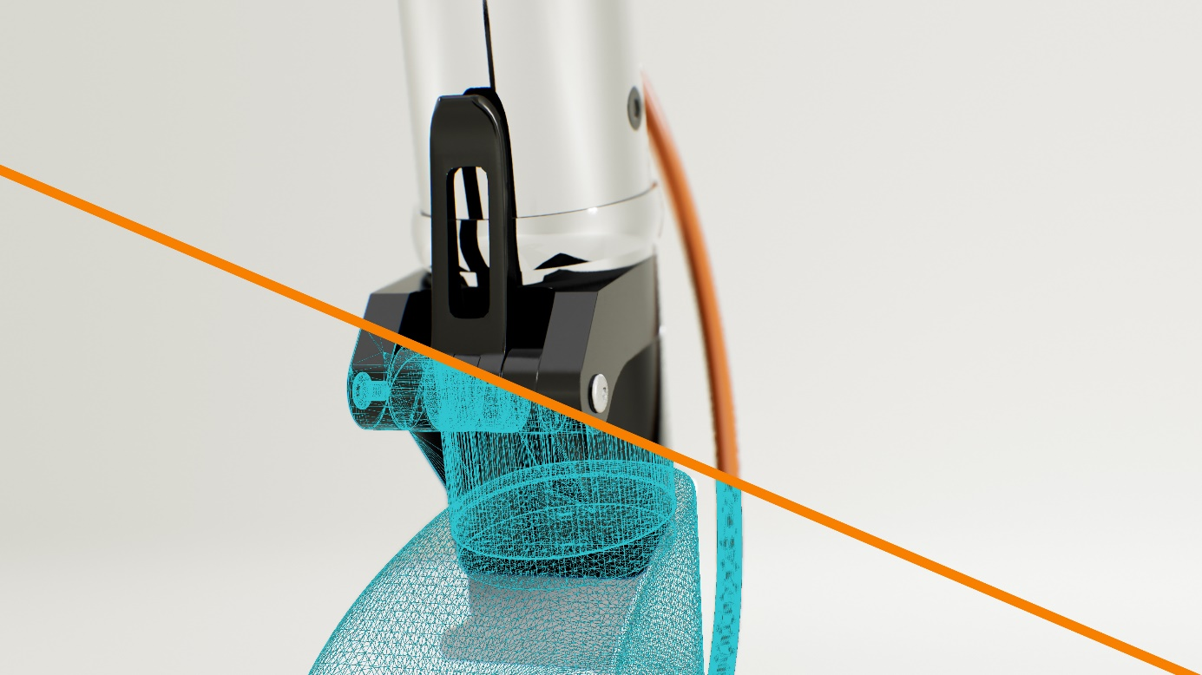
Die Gegenwart ist digital
Virtueller Showroom ‚iumax‘ ermöglicht fotorealistische Produktpräsentation und Veranstaltungen wie Messen und Kongresse – komplett digital.
Egal ob Edelstahl oder Kunststoff, Glas oder Keramik, Raufaser oder flauschig weich –
jegliche Oberflächenstruktur, -beschaffenheit und Farbkombination kann fotorealistisch auf dem gesamten Produktsortiment dargestellt werden. ‚Iumax‘ läuft dabei direkt im Internetbrowser und ermöglicht nicht nur eine täuschend echte Präsentation, sondern auch eine direkte Interaktion mit den dargestellten Produkten. Der Betrachter hat die Möglichkeit durch virtuelle Räume zu navigieren, Produkte bis ins Detail aus jeder Perspektive in Augenschein zu nehmen und diese sogar in Showrooms in der ‚natürlichen‘ Umgebung zu betrachten.
Die Hemeraner Digitalagentur LionBST GmbH & Co. KG entwickelte an dieser Idee schon lange bevor die ersten Messen aufgrund der Corona-Pandemie abgesagt werden mussten. Bereits Mitte 2019 veröffentlichten sie den ersten ‚digitalen Musterkoffer‘ der unter anderem den Vertrieb der a.h.s. GmbH aus Iserlohn in der Digitalisierung unterstützte. „Uns war es von Anfang an wichtig vor allem im Vertrieb digital gut aufgestellt zu sein. Durch den virtuellen Musterkoffer haben wir die Möglichkeit unser Möbelgriff-Sortiment in jeglicher Oberfläche und Farbe zu präsentieren.“, bestätigt Geschäftsführer Christian Züchner die Vorteile dieser Investition.
Der hohe Stellenwert, den der Digitalisierungsprozess durch die Kontaktbeschränkungen erhalten hat, beschleunigt auch das Thema dieser virtuellen Präsentationsform erklärt LionBST-Geschäftsführer Alexander Gillmann, der sich mit seinem Geschäftspartner Mark Pützer bereits seit 2015 mit Produktvisualisierungen in Echtzeit-3D beschäftigt. „Die zahlreichen abgesagten Messen seit Beginn des vergangenen Jahres haben letztendlich den Ausschlag gegeben den digitalen Musterkoffer zu einer Showroom- und Messelösung weiterzuentwickeln.“
Gut eineinhalb Jahre haben sie gemeinsam mit ihrem Team in die Weiterentwicklung der Software investiert und Funktionen wie menschliche Avatare und ‚Explosionsansichten‘ sowie Kommunikationstools wie Sprach-, Video- und Live-Chat implementiert. Das System läuft direkt im Internetbrowser und ist somit auf allen Endgeräten, plattformunabhängig nutzbar. Die aufwändige Grafik wird dabei von leistungsstarken, speziell für iumax entwickelten Servern berechnet, sodass der Betrachter keine zusätzliche Grafikhardware benötigt und es keine Zeitverzögerung bzw. Ladezeiten gibt. Zudem ist die Anwendung AR-fähig und ermöglicht so dem Nutzer die Produkte direkt über Augmented Reality im eigenen Raum platzieren zu können.
Auch Christian Züchner, der mit seiner a.h.s. GmbH als Handelsvertretung den Vertrieb in der D-A-CH Region übernommen hat, ist überzeugt, dass diese neue Technologie die Produktpräsentation revolutionieren wird und viele weitere Unternehmen die Chance ergreifen werden ihre Produkte in höchster Qualität online zu präsentieren. „Zu Beginn des Jahres ist der Vertrieb offiziell gestartet und die Resonanz aus verschiedensten Branchen ist durchweg positiv. Wir sind unterdessen mit einigen Konzernen aus dem produzierenden Gewerbe und der Automobilindustrie im Gespräch“, freut sich Christian Züchner über den Vertriebsstart.
Unternehmen die iumax für Ihre Produktpräsentation nutzen möchten haben die Chance auf spezielle Fördermöglichkeiten, weiß LionBST-Mitgesellschafter und Steuerberater Michael Weber. „Bund und Länder unterstützen Unternehmen, die in Innovation und Digitalisierung investieren. Über die KfW-Bank kann man Gelder beantrafgen, die die Einführung unseres Systems fördern.“
Die Software wird durch die LionBST stetig weiterentwickelt und an die steigenden Anforderungen von Datenschutz und Digitalisierung angepasst. „Wir wissen, dass wir mit ‚iumax‘ die digitale Präsentationsform revolutionieren, deshalb haben wir uns die Zeit genommen das System auf ein Level zu heben, mit dem wir in der Lage sind, weltweit einen neuen Marktstandard zu setzen.“, erklärt LionBST-Geschäftsführer und Chefentwickler Mark Pützer.
Info: www.iumax.io
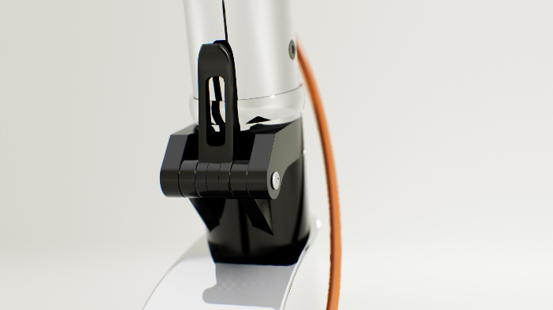
Abbildungen zeigen keine Fotos, sondern Screenshots aus der iumax-Anwendung. Es handelt sich hierbei um 3D-Echtzeitrendering, was im Vergleich zum „statischen“ Rendering den Vorteil der Live-Interaktion bietet.

